2012-2013孝感市孝南区朱湖中学八年级物理下册《9.2液体的压强》导学案(第2课时 连通器、船闸)
姓名：____________ 班级：____________
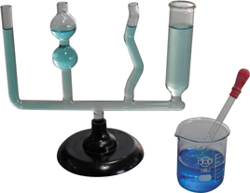
导学目标知识点：
1、了解连通器和船闸的结构。
2、知道连通器的性质和船闸的工作原理。
3、会用连通器测液体密度。
课时：1课时
导学方法：实验法
导学过程：
课前导学
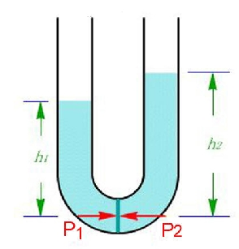
1、连通器_____________________________________。
2、连通器的性质_______________________________。
3、船闸的原理_________________________________。
课堂导学：
一、连通器
1、教师出示连通器模型，让学生观察。
①结构特点____________________，____________________。
②实例：______________________________________。
③现象：显示水不流动时，液面相平
性质：__________________________________________________。
④实质：不流动__________相等
推理：________________________________________。
⑤问题讨论（1）若连通器中为不同液体，则液面情况如何？____________________________________
（2）若连通器中为同种液体，液面不相平，会出现什么现象？_______________________________
⑥应用：测液体密度
例1：右图所示，“U”型管中右边玻璃管中水柱高度为10cm，左边液柱的高度为12.5cm时，液体恰好稳定，求左边液体的压强值。
说明：此题提供了用连通器测液体密度的一种方法。

2、想想议议，P36，生活中常见的连通器。
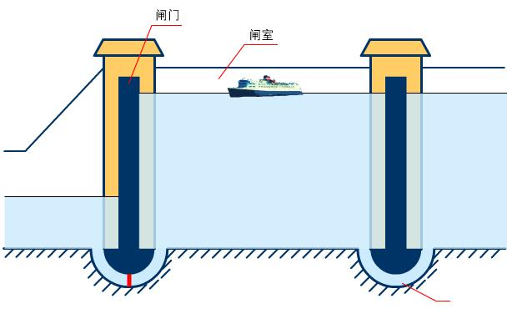

二、船闸1、出示挂图
①结构 ②作用； ③实质。

2、船闸的工作过程。
讲解，轮船从上游至船闸到下游的过程。
练习：轮船从下游至船闸到上游的过程。
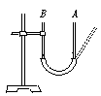
学生归纳：

当堂练习
1、关于茶壶，下列说法正确的是（ ）
A、壶嘴和壶口一样高 B、壶嘴比壶口高
C、壶嘴比壶口低 D、以上说法都正确
2、两端开口的粗玻璃管的下端扎有薄膜，在玻璃管倒入一些酒精，薄膜向下凸出，如果将玻璃管放入盛有水的容器中，并使玻璃内外液面相关，此时观察到的现象是（ ）
A、薄膜向上凹进 B、薄膜向下凸出
C、薄膜向下凸出，凸出程度变大 D、薄膜变平
3．关于连通器，下列说法中正确的是[ ]
A.连通器中，若液体不流动，各容器中的液面一定相平
B.连通器中，液面的高低与容器的形状有关
C.只要底部互相连通的容器都属于连通器
D连通器中装有同一种液体，在液体不流动时，各容器内在同一水平面的压强均相等
4．如图的装置中，两端开口的U型管装有一定量的水，将A管向右倾斜，稳定后A管中的水面将[ ]
A.高于B管中的水面B.低于B管中的水面[来源:学+科+网Z+X+X+K]
C.与B管水面相平D.以上三种情况均有可能
5．下列应用不属于连通器的是[ ]
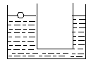
A.茶壶 B.锅炉水位计 C.喷雾器 D.喷泉
6．如图所示连通器装入水，在左边放一木球浮在水面上，当放入木球后，下列分析正确的是[ ]
A.左右两边水面一样高B.左边水面高于右边水面
C.左边水面低于右边水面D.以上分析都不对
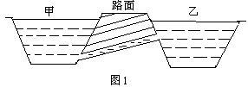
7如图1所示，公路两侧的甲、乙两条水渠由路面下的倾斜涵洞相连，两渠水面相平，涵洞中的水流方向，
正确的说法是（ ）
A.水从水渠乙流向水渠甲
B. 水从水渠甲流向水渠乙
C.因水面相平，水不流动
D.以上说法都不对
8如图2所示，甲、乙两容器间有一斜管相连，管中间有一阀门K，现甲、乙两容器内装有水，且水面相平．当阀门K打开后，管中的水将________，理由是__________-.
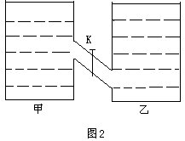

9、我国88式主战坦克，重40t，高2m，每条履带与地面的接触面积为2m²，该坦克具有潜渡功能，求：（g取10N/kg）
（1）该坦克在水平路面上行驶时，对地面压强为多大？
（2）若坦克在深为5m的河流中潜渡时，坦克顶部面积为0.8m²的舱门受到的压力为多大？

10、某小组同学用水、盐水、两种不同形状的容器和指针式压强计验证液体内部压强的规律。压强计指针顺时针偏转的角度越大，表示压强越大，他们的研究情况如下图（a）、（b）、（c）、（d）所示[图（a）、（b）、（c）中的容器内均装满液体，且$ρ_{\text{盐水}}>ρ_{水}$]
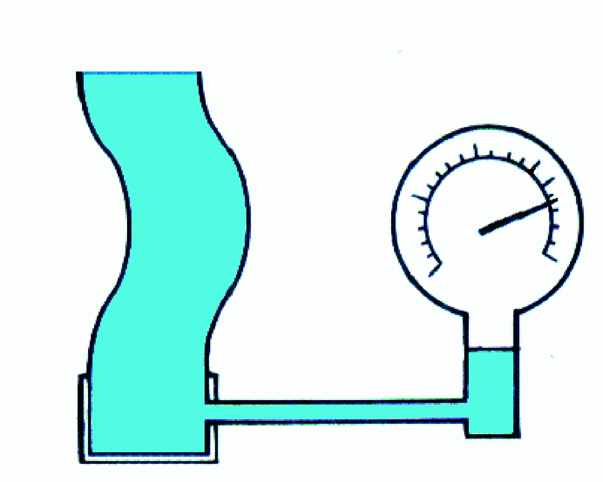
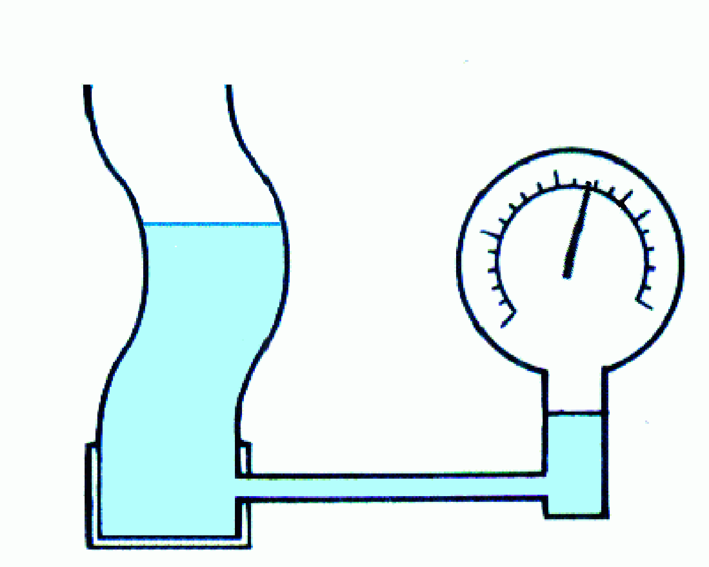
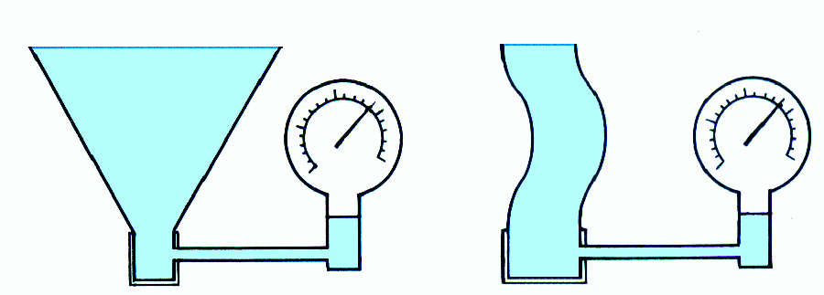
图12
（a）
（b）
（c）
（d）
水
水
水
盐水

（1）根据上图_______可验证；当深度相同时，同种液体内部压强与容器形状无关。
（2）根据上图（b）、（c）可验证：__________，液体内部压强随深度的增大而增大。
（3）根据图（b）、（d）可验证：当深度相同时，______________________________。
（4）若在上图__________中的容器内轻轻插入一木块，压强计指针偏转的角度会增大。[选填“（a）”、“（b）”、“（c）”或“（d）”]

